宽温域超高分辨率三维红外成像测试装置
设计说明书
设计者：李一晨、张驰、张瀚文、陈天数、宋安旭
指导教师：王刚
（北京建筑大学，环境与能源应用工程，102627）
摘要：针对航空航天发动机、无人机机翼、风力发电机叶片结霜和水合盐结晶研究中的微液滴气液界面温变红外成像环境参数不可控、分辨率低和成像维度低等问题。基于恒温恒湿控制技术、超高分辨率红外成像技术和三维图像重构技术，本作品设计一款宽温域超高分辨率三维红外成像测试装置。该装置主要由超低温恒温恒湿箱、超高分辨率微距红外成像仪、多轴移动平台和PC机组成，同时，开发了可实现宽温度、湿度域调节，分辨率调控、红外图像处理与三维重构，及数据分析与处理的综合智慧控制程序。该装置将为揭示微液滴气液界面温度分布特征和温变机理研究提供重要的测试手段，为我国科研工作者的在微液滴气液界面的研究达到国际领先水平提供强有力的测试工具。

一、研发背景与意义
近年来，随着航空航天、无人机、风力发电以及水合盐蓄能技术的快速发展，越来越多科研人员关注飞机发动机、无人机机翼、风机叶片的结霜和水合盐材料的结晶等现象，并通过各种技术手段探究微液滴结霜或结晶中气液界面热过程和其机理，主流技术手段为红外成像测试技术。然而，现有的红外成像技术其分辨率无法满足微米级液滴气液界面温度分布测量要求。超高分辨率红外成像测试仪有望解决微米级液滴气液界面测温分辨率低的问题。另外，以往的液滴气液界面成像测试均在环境条件下进行，无法满足不同工况下测试需求，以及以往成像分析是从一维角度开展的，尚无多维度成像结果。因此，微液滴气液界面温度分布红外成像及其温变机理研究亟需一款环境可调、分辨率高和多维度的红外成像测试装置。
本项目基于恒温恒湿控制技术、超高分辨率红外成像技术和三维图像重构技术，设计一款宽温域、超高分辨率、三维的红外成像测试装置。通过该装置将实现微液滴在温度范围-60-150℃，湿度范围10-100%可调节，分辨率1024*1024-3200*3200可控，XYZ三轴移动的图像捕捉。该装置为揭示微液滴气液界面温度分布特征和温变机理研究提供重要的测试手段，为我国科研工作者的在微液滴气液界面的研究达到国际领先水平提供强有力的测试工具。

二、作品设计方案
2.1产品功能
宽温域超高分辨率三维红外成像测试装置主要是采用集成化控制结构，针对微液滴气液界面温度分布特征和温变机理问题，设计的一种可以通过高分辨率的红外成像测试系统来还原两相界面的温度场变化过程的集成化装置。本装置可在实验舱内实现宽温度、湿度域调节，在温度-60-150℃、湿度10-100%范围内可调并稳定控制，为界面出现和结晶提供条件。该装置可利用成像测试模块还原样品在测试全过程中的温度场分布高分辨率成像，以通过其研究液滴浓度、过冷度及表面润湿性对液滴成核诱导期、晶体生长形态演变及传热特性的耦合影响规律，为新型水合盐基相变蓄冷系统的研发提供理论支撑。
2.2产品结构
该装置由成像观测模块、舱体环境控制模块、实验台处理模块及辅助测试部件组成，四个模块一体化设计，外观呈现箱体形式，下方为舱体环境控制模块，上方为测试区域。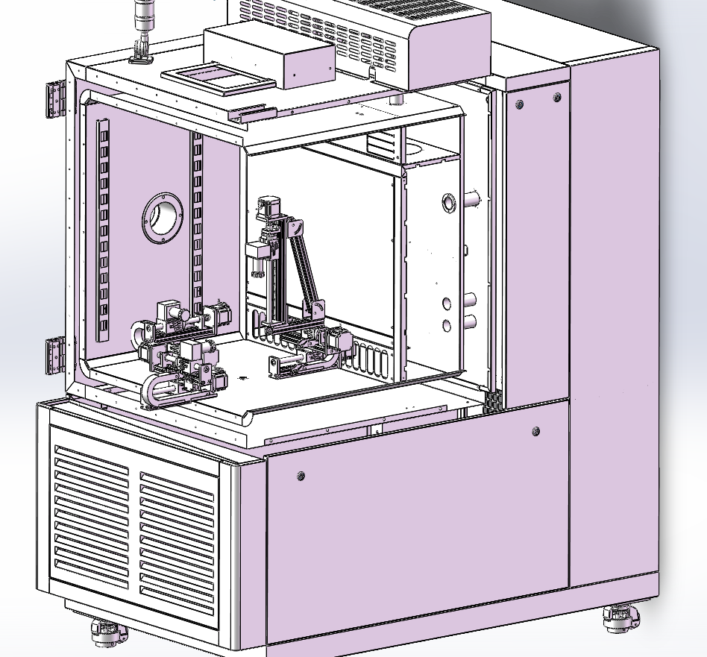

成像观测模块由精准位移模组和高分辨红外成像仪两部分组成，高分辨率红外成像仪分辨率1024*1024-3200*3200可控，安装在精准位移模组上可进行动态捕捉，有两个xy位移模组和一个xyz三轴位移模组组成可随时对样品进行精准捕捉，不会在测试样品变化中中出现偏移现象并进行跟踪精度可达0.02mm，位移模组上的均装有低温电机驱动，不会因测试中的低温环境而出现卡滞现象，测试后可通过舱体环境控制模块进行烘干保证装置稳定性。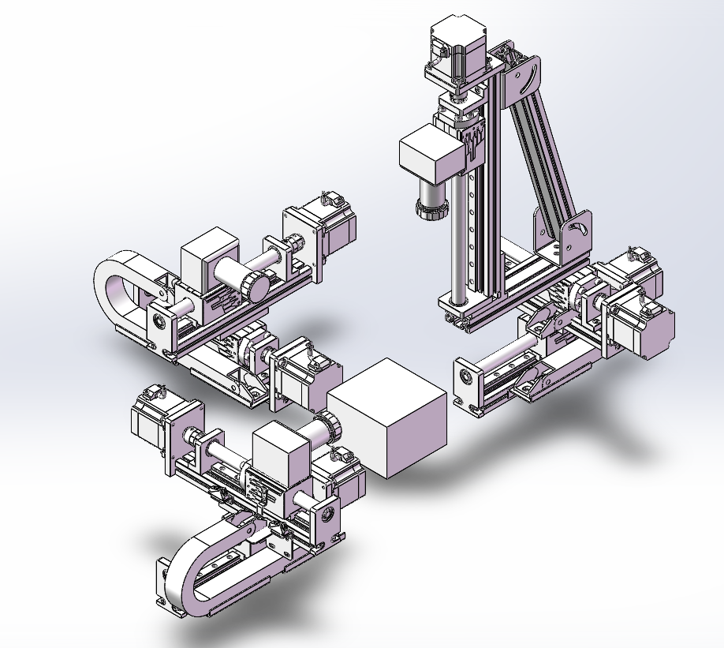
舱体环境控制模块包括空气处理系统和外部腔体组成，空气处理系统由压缩机、高温蒸汽发生器、环境参数调节器等组成，可对循环空气进行制冷、加热、过滤、除湿、加湿的全流程处理，环境参数调节器内部按气流方向布置初过滤器、表冷除湿器、加热器、等温加湿器和变频风机，便可通过每一缕进入舱体的空气对舱体内部的温、湿度进行调控，出分口连接舱体上部并先经过圆孔均流板，舱体下部回风口连接空气处理系统，最终循环回流，减少气流死角，降低风场扰动，形成均匀稳定的风场，解决气流组织不均、温度响应滞后等痛点，将其分为空气处理与空气循环两大子模块。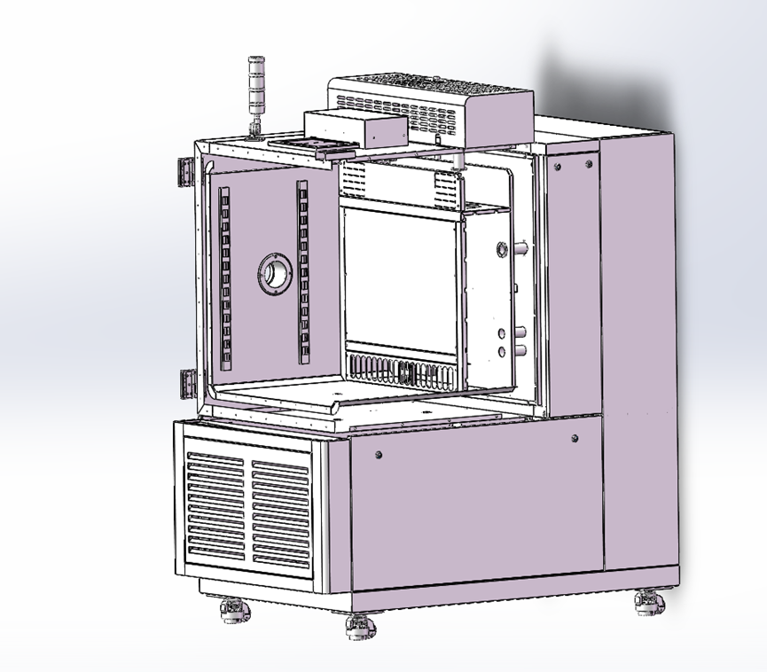
保温平台位于观测成像系统中心处内侧外接低温恒温水浴槽，可对样品槽进行精准的温度控制；另一端集成的热电偶，能够实时监测样品区的温度，并将数据及时反馈至实验系统，形成闭环控制，确保样品温度始终保持稳定。同时，保温平台下方的缓冲底座有效减小震动影响，实验测试舱内侧的保温玻璃视窗提供了稳定恒温的宏观观测环境，舱体侧面的手套操作口则实现了“无接触实验”，无需打开箱门即可完成样品调整与操作，避免破坏内部环境，大幅提升实验的可重复性。

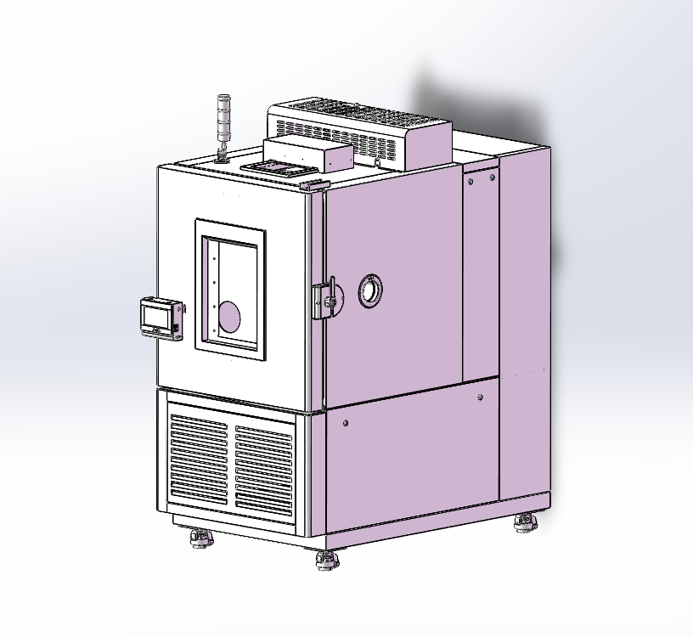

三、产品可行性
3.1技术可行性
本项目基于空调蓄冷的水合盐基液滴结晶蓄冷特性研究，已经通过建议实验舱装置对溴化锂在结晶深度过冷条件下进行测试到-10℃，但还未得出确切成果，需大量测试次数的数据支持来分析其温变机理，因此已经证明在该环境下的测试案例可行，集成化的该装置便携操作、智能化控制会大大提升测试效率，助力研究人员对机理的分析也减少了人为操作带来的误差，方便于科研人员服务。
3.2经济可行性
本装置采用模块化设计，核心部件可实现国产化集成，单台造价约80-120万元，显著低于进口同类定制设备。通过技术转让或产学研合作，可快速实现小批量试制。其推广应用将大幅降低微液滴界面热力学研究门槛，为我国在结霜防冰、水合盐蓄能等领域取得原创性突破提供核心工具，有力促进相关产业的节能减排技术迭代，具有显著的社会与经济效益。

四、创新特色
1. 利用超高分辨率红外成像测试仪来解决无法满足微米级液滴气液界面温度分布测量要求。从而探究微液滴结霜或结晶中气液界面热过程和其机理。
2. 采用舱体环境控制模块、实验台处理模块实现环境和样品的宽温度、湿度域调节，既能满足测试环境的苛刻条件又能减少温度滞后所带来的温差进行实时调控监测。
3.以三维观测成像并结合自动化、集成化一体控制与遥感技术，实现对两相界面的全过程完整温度场图像，为机理分析提供完备条件。

五、应用前景
本装置作为高端科研仪器，主要面向高校、航空航天院所、风电及储能企业研发中心。随着我国对新能源装备防除冰及高效储热技术的迫切需求，对于新型蓄冷材料的发现与控制研究也可适用，市场前景广阔。预计将在2026年内完成出版，并不拘泥于单一领应用，未来，我们还将持续优化装置的性能，拓展其应用场景，比如适配更极端的高低温环境、增加数据自动分析功能等，为节能降碳、技术创新贡献力量。

参考文献
- 唐瑞,桂树强,颜俊,等.相变材料应用于空调蓄冷中的研究进展[J]. 建筑节能, 2020, 48(1): 57-61.
- 王温馨,齐红,丁益民.水合盐相变储能材料的研究进展[J]. 化学通报, 2021, 84(4): 330-338.
- 杨天润, 孙锲, WENNERSTEN Ronald,等 . 相变蓄冷材料的研究进展[J]. 工程热物理学报, 2018, 39(3): 567-573. YANG Tianrun, SUN Qie, WENNERSTEN Ronald, et al. Review of phase change materials for cold thermal energy storage[J]. Journal of Engineering Thermophysics, 2018, 39(3): 567-573.
- 朱明磊,李长松.溴化锂吸收式热泵结晶原因处理及预防[J].化工设计通讯,2020,46(12):79-80.
- 吕佳奇,朱晋杰,刘佳,等.二段热水型溴化锂吸收式制冷机组在运行状态下的结晶分析[J].电子世界,2020,(04):31-32.
- 游锦方,高金彤,闵恒,等.高储能密度三相吸收式储热系统的设计与测试[J].制冷学报,2024,45(06):33-40.
- 赵泳涵,王刚,杨晖.溴化锂晶体吸附特征和微观结构表征研究[J].储能科学与技术,2025,14(07):2707-2713.DOI:10.19799/j.cnki.2095-4239.2025.0038.

